**Интервью с выпускником СШ № 2 г. Щучина**

**Рыбаком Александром Александровичем**

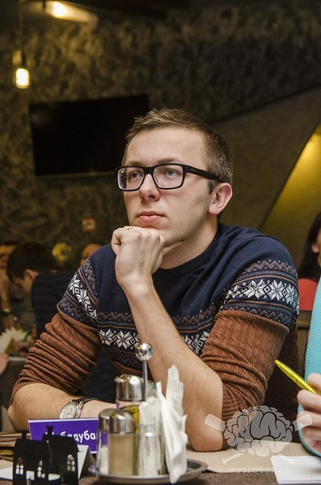

**1.В каком году Вы закончили СШ №2?**

*Я окончил школу в 2009 году.*

1. **Кто был у Вас первым учителем, а затем классным руководителем?**

*В начальной школе первым учителем была Данилевич Анна Владимировна. С пятого по седьмой класс классным руководителем была Гриневич Людмила Ивановна, с восьмого по одиннадцатый – Мицкевич Тамара Николаевна.*

1. **Ваши любимые предметы в школе?**

*Если выбирать самый любимый предмет, то им была география. Так же мне нравились математика и литература.*

**4.Какие самые яркие воспоминания связаны у Вас со школой?**

*Отвечу с Вашего позволения по-своему. Если рассматривать школу, как учебное заведение, то я считаю, что мне очень повезло. В наше время, думаю как и сейчас, в ней работало достаточного много профессиональных специалистов (я об учителях). Мы получили много знаний и хорошее образование, что затем подтвердили в лучших университетах нашей страны. Вторая школа была прекрасной базой и трамплином во взрослую жизнь.*

*Кроме того, как ни крути, мы проводили в школе много времени, можно сказать росли здесь. Именно здесь познакомились с такими понятиями как дружба, взаимовыручка, коллектив… да и первая любовь, что уж там скрывать. Со многими одноклассниками дружу до сих пор, поддерживаю постоянный контакт. А вообще все было не так скучно, как я описал выше)) Хватало всего: и слез, и смеха, и разбитых стекол, и почетных грамот. Сейчас осознаю, что если бы была возможность, то с удовольствием прожил бы школьную жизнь ещё раз.*

**5.Кем Вы хотели стать после окончания школы, и удалось ли реализовать Ваши жизненные планы?**

*На это вопрос отвечу шуткой: мне 27, и я до сих пор не знаю, кем хочу стать, когда выросту.*

*И вообще я не завидую нынешним выпускникам, они стоят перед очень сложным выбором. Мне в 11-ом классе, и еще одному моему однокласснику, помог определиться с выбором наш учитель по физике. Умышленно не буду говорить как его зовут, ведь он до сих пор работает в школе, правда уже не учителем физики)) Так вот он сказал: Вижу вы хлопцы серьезные, а серьезные хлопцы должны сдавать физику. На том и решили.*

*А если серьезно, меня заинтересовала энергетика. Это не была мечта всей моей жизни, просто на каком-то этапе я принял такое решение. И поступил после школы в БНТУ на энергетический факультет. О чем сейчас нисколько не жалею.*

**6.Учеба в школе помогла вам в реализации намеченного, выборе будущей профессии?**

*На этот вопрос я уже ответил чуть ранее. Но это не будет лишним, еще рас хочу сказать БОЛЬШОЕ СПАСИБО всем моим учителям. Поскольку я учился в техническом вузе, отдельное спасибо учителям по физике и математике, будьте уверены ребята, которые учились в школе №2, не затерялись и в ведущих высших и средних учебных заведениях Беларуси. Пусть уже и с момента учебы в университете прошло 5 лет, как сейчас помню что зачет по белорусскому языку получил задолго до сессии. Тамаре Николаевне большой привет!)*

**7. Кем вы сейчас работаете?**

*Сейчас работаю инженером-энергетиком на Гродно Азот*.

**8. Что бы Вы пожелали нынешним выпускникам школы?**

*Выпускникам пожелаю получать удовольствие от сегодняшних дней, это лучшие годы в вашей жизни. Не бойтесь в жизни что-то менять, не бойтесь допускать ошибок: не ошибается тот, кто ничего не делает.*